**PARAMETRO CONDIZIONI DA PAGAMENTO**

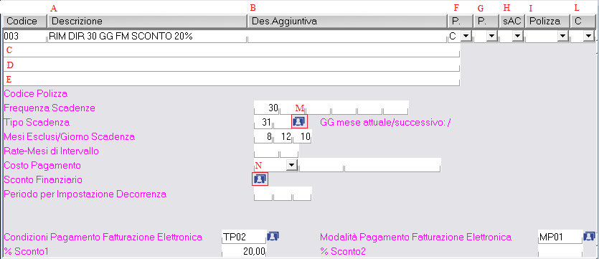

**Campi A e B:** descrizione e descrizione aggiuntiva

**Campo C:** descrizione in inglese

**Campo D:** descrizione in francese

**Campo E:** descrizione in tedesco

**Campo F:** tipo pagamento

B=bonifico bancario

C=rimessa diretta

L=lettera di credito

N=insoluto

P=pagherò

R=ricevuta bancaria

S=cessione

T=tratta

**Campo G**: particolarità del pagamento

A=accettata

U=autorizzata

D=R.I.D.

R=carta di credito

S=cassa

V=a vista

F=fattorizzata

C=contro documenti

T=cliente aperto

**Campo H**: segnalazione di pagamento scartato da assicurazione crediti

S=escluso da assicurazione crediti

N=incluso in assicurazione crediti

**Campo I**: codice polizza

**Campo L**: segnalazione di pagamento

S=Contrassegno

D=Contro Documenti

A=Anticipato

**Frequenza Scadenze**: [nn] [nn] [nn] [nn] [nn] [nn]

giorni di frequenza delle scadenze (fino a un max.di 6)

(questi valori sono in alternativa a **Rate-Mesi di Intervallo**)

**Tipo Scadenza**: [giorno1] [giorno2]

0=giorno della data fattura

31=fine mese

altro numero=giorno fisso del mese

(il giorno2 serve per generare due scadenze nello stesso mese, ciò avviene quando il giorno della scadenza calcolata è maggiore del giorno1 ed entro il giorno2)

icona M

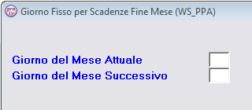

**Giorno del Mese Attuale**: [giorno]

giorno di scadenza del mese attuale se indicato il fine mese in **Tipo Scadenza**

**Giorno del Mese Successivo**: [giorno]

giorno di scadenza del mese successivo se indicato il fine mese in **Tipo Scadenza**

**Mesi Esclusi/Giorno Scadenza**: [mese] [mese] [giorno]

due mesi esclusi dalle scadenze di pagamento e giorno del mese successivo al mese escluso su cui deve cadere la scadenza del mese escluso

**Rate-Mesi di Intervallo**: [nn] [nn]

numero rate di cui è composto il pagamento e numero mesi di intervallo tra le rate

(questi valori sono in alternativa alla **Frequenza Scadenze**)

**Costo Pagamento**:

**Sconto Finanziario**: icona N (vedi sotto)

**Periodo per Impostazione Decorrenza**:

**Condizioni Pagamento Fatturazione Elettronica**:

**%Sconto 1**: (vedi paragrafo **GESTIONE SCONTO SU PAGAMENTO**)

**%Sconto 2**: (vedi paragrafo **GESTIONE SCONTO SU PAGAMENTO**)

**Icona N**:

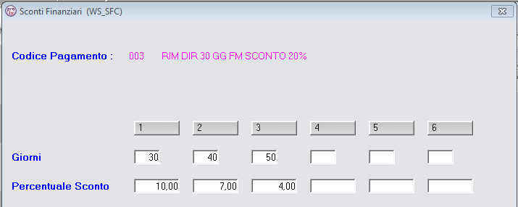

**Giorni**: [nn] [nn] [nn] [nn] [nn] [nn]

**Percentuale sconto**: [nn] [nn] [nn] [nn] [nn] [nn]

E’ possibile inserire una serie di numero giorni e relativa % di sconto ad informare che, se il pagamento avviene entro i giorni indicati, sarà applicato la corrispondente percentuale di sconto

A fine fattura, per conoscenza al cliente, viene stampato il prospetto degli sconti eventualmente applicati nel caso in cui il pagamento avvenga entro il numero di giorni indicati ma non sarà applicata al calcolo degli importi delle scadenze

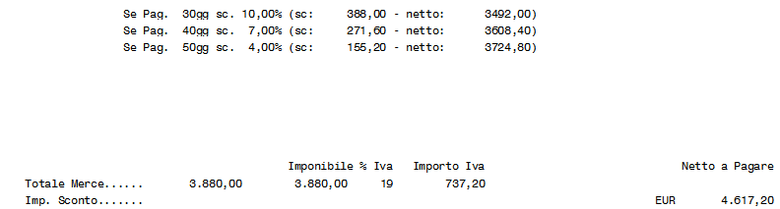

**DATI PAGAMENTO DAL CLIENTE**

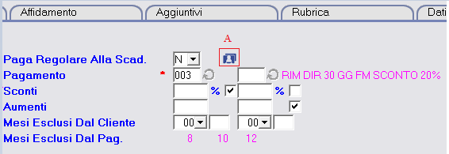

**Paga regolarmente alla scadenza**:

**Pagamento**: [codice pagamento principale] [codice pagamento secondario]

**Sconti**: [%sconto1] [check1] [%sconto2] [check2]

% sconto da applicare da applicare al totale imponibile

casella di controllo per decidere di applicare lo sconto sull’imponibile solo per la produzione

% sconto da applicare da applicare ad ogni rigo

casella di controllo per decidere di applicare lo sconto sul rigo solo per la produzione

**Aumenti**:

**Mesi Esclusi Dal Cliente**:

due mesi esclusi dalle scadenze di pagamento e relativo giorno del mese successivo al mese escluso su cui deve cadere la scadenza del mese escluso

(questi valori se presenti hanno priorità rispetto a gli stessi presenti sul **Parametro Pagamenti**)

**Icona A**:

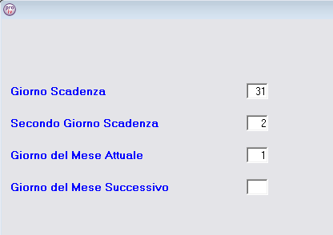

**Giorno Scadenza**: [giorno]

0=giorno della data fattura

31=fine mese

altro numero=giorno fisso del mese

**Secondo Giorno Scadenza**: [giorno]

serve per generare due scadenze nello stesso mese, ciò avviene quando il giorno della scadenza calcolata è maggiore di **giorno scadenza** ed entro **secondo giorno scadenza**

0=giorno della data fattura

31=fine mese

altro numero=giorno fisso del mese

**Giorno del Mese Attuale**: [giorno]

giorno di scadenza del mese attuale se indicato il fine mese

**Giorno del Mese Successivo**: [giorno]

giorno di scadenza del mese successivo se indicato il fine mese

(questi valori se presenti hanno priorità rispetto a gli stessi presenti sul **Parametro Pagamenti** vedi **Tipo Scadenza**)

**GESTIONE SCONTO SU PAGAMENTO**

Sul pagamento è possibile valorizzare uno sconto che andrà in sostituzione dello sconto presente sul cliente.

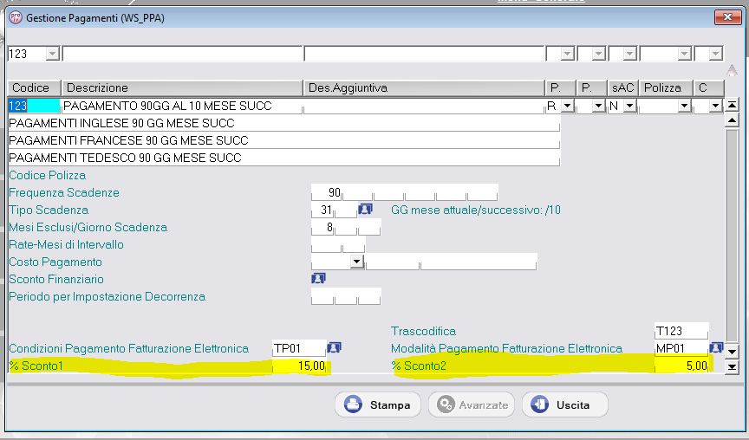

Le fasi in cui lo sconto del pagamento andrà in sostituzione dello sconto del cliente sono:

1. Creazione ordine cliente
2. Variazione pagamento su ordine cliente
3. Variazione dinamica ordine
4. Variazione pagamento su disposizione di spedizione
5. Creazione bolla di vendita
6. Variazione pagamento su bolla di vendita

Creazione Ordine Cliente

In caso in cui il cliente abbia un pagamento con sconto in fase di creazione ordine verrà riportato lo sconto del pagamento invece che quello del cliente.

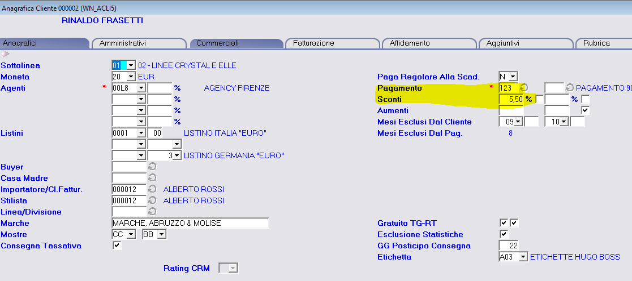

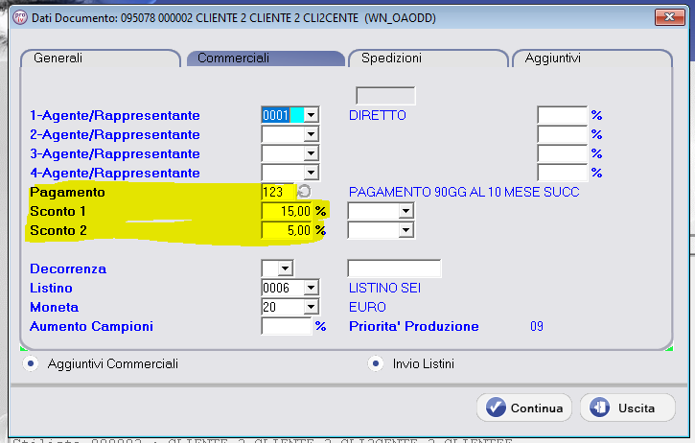

Variazione pagamento su ordine cliente

Se in fase di variazione di un pagamento verrà digitato un pagamento con sconto, gli sconti presenti sull’ordine verranno sostituiti automaticamente con quelli del pagamento

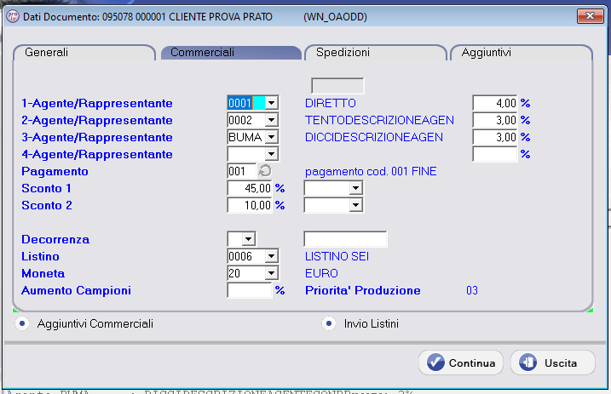

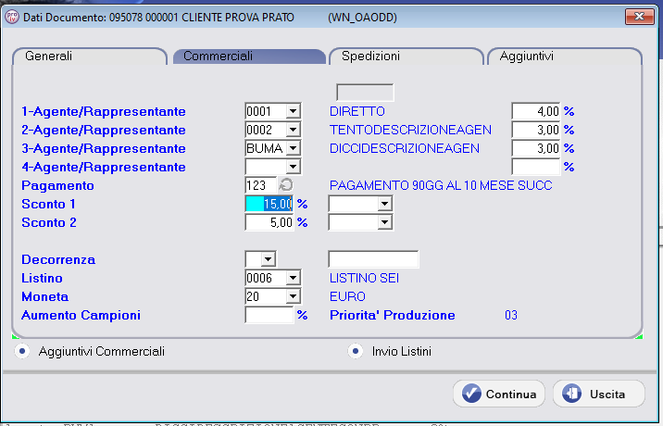

Variazione dinamica Ordini clinenti

In variazione dinamica ordini clienti se verrà scelto di effettuare la variazione del pagamento verranno modificato automaticamente anche gli sconti sugli ordini selezionati in caso in cui il nuovo pagamento ha gli sconti valorizzati.

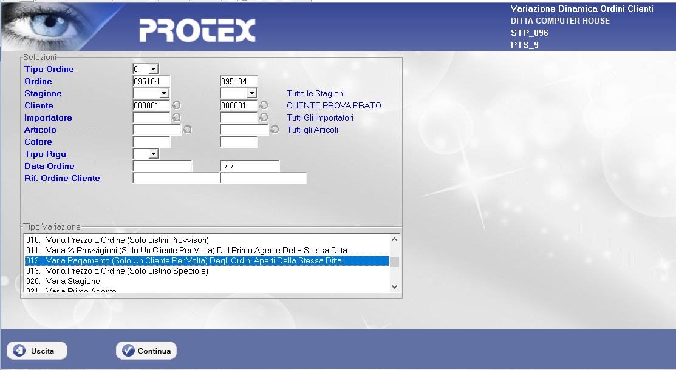

Variazione pagamento su disposizione di spedizione

Se in fase di variazione di un pagamento verrà digitato un pagamento con sconto, gli sconti presenti sulla disposizione verranno sostituiti automaticamente con quelli del pagamento.

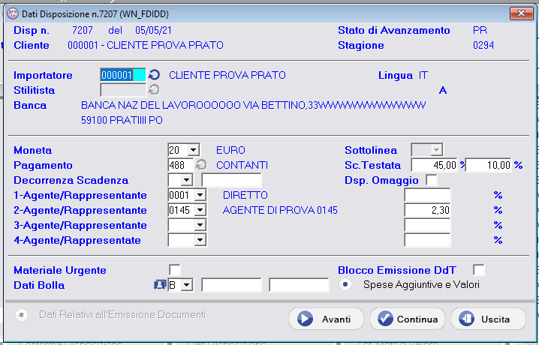

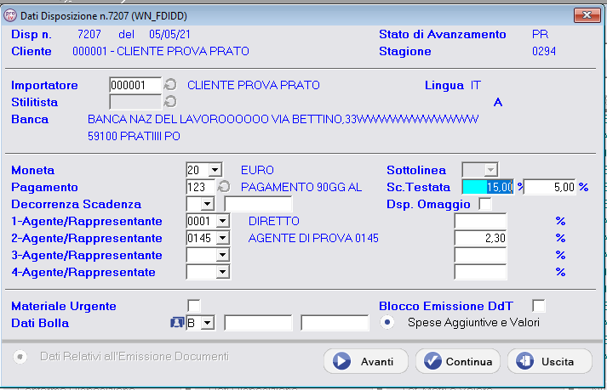

Creazione bolla di vendita

In fase di creazione bolla di vendita da disposizione sia il pagamento che gli sconti verranno recuperati dalla disposizione.

In fase di creazione bolla di vendita manuale inserendo un ordine in entrata sia il pagamento che gli sconti verranno recuperati dall’ordine.

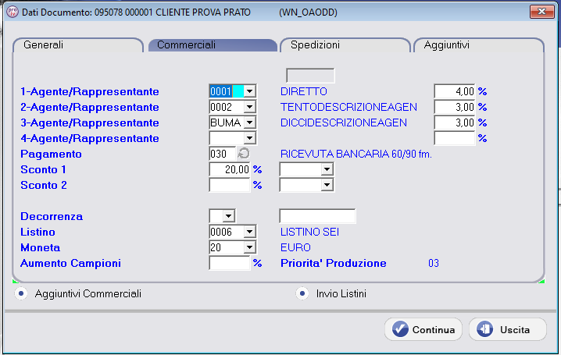

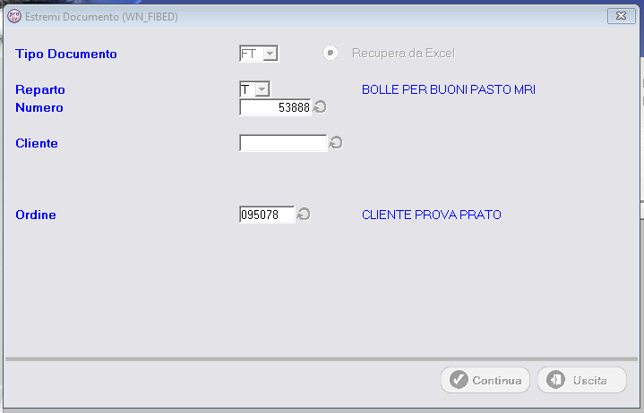

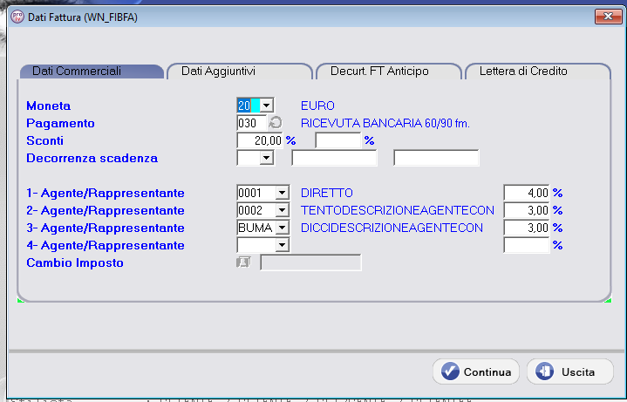

In fase di creazione bolla di vendita manuale non inserendo un ordine in entrata il pagamento verrà recuperato dal cliente ma in caso in cui il cliente abbia un pagamento con sconto, verrà riportato lo sconto del pagamento invece che quello del cliente.



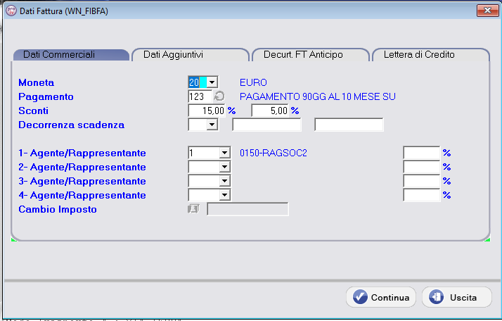

Variazione pagamento su bolla di vendita

Se in fase di variazione di un pagamento verrà digitato un pagamento con sconto, gli sconti presenti sulla bolla verranno sostituiti automaticamente con quelli del pagamento.

